Инструкция старосте
по заполнению и просмотру аттестационных ведомостей в личном кабинете
(по вопросу доступа в личный кабинет, логину и паролю, обращаться в каб. 506/1)
Староста заполняет ведомость с бумажного документа, оформленного преподавателем. После заполнения ведомости староста должен «закрыть ведомости» и сдать бумажные документы в деканат.
После ввода своего личного «логина» и «пароля» на сайте СПбГУТ 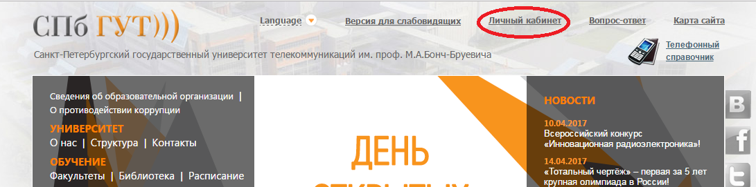, староста попадает на «главную» страницу своего «кабинета». В разделе «Учеба» находится подраздел «Аттестация группы».
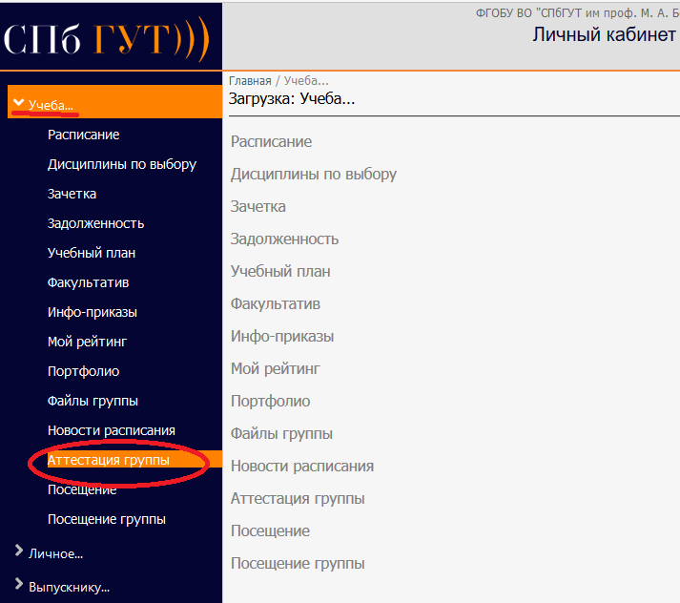
Для того, чтобы перейти к заполнению или просмотру аттестационных ведомостей необходимо:
- Кликнуть на раздел «Аттестация группы»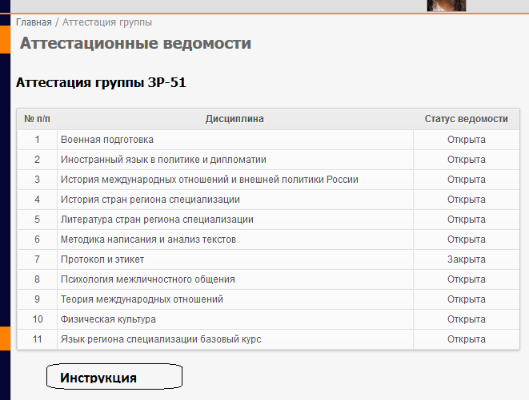
Откроется окно с перечнем аттестационных ведомостей. Список представлен в виде таблице со столбцами:
- «№ п/п»;
- «Дисциплина» - полное наименование дисциплины;
- «Статус ведомости» - может содержать два значения: «открыта» и «закрыта». В начале работы все ведомости имеют статус «открыта».
Под таблицей кнопка «Инструкция», для просмотра «Инструкции старосте
по заполнению и просмотру аттестационных ведомостей в личном кабинете».
- Навести мышку на строку с ведомостью, с которой планируете работать и кликнуть один раз. 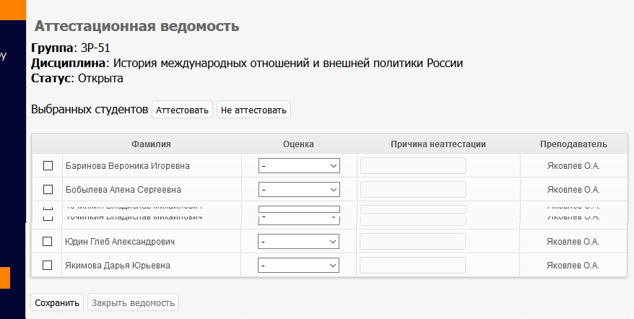Откроется окно «Аттестационная ведомость». В окне отражены:
- данные предыдущей страницы(ведомости на которую вы кликнули): учебная группа, наименование дисциплины, статус ведомости;
- кнопки «Аттестовать», «Не аттестовать» - перед таблицей и «Сохранить», «Закрыть ведомость»(активна при заполнении всей ведомости) - после таблицы;
- таблица со столбцами:
- - первый столбец для того, чтобы пометить строку;
- «Фамилия» - фамилия, имя и отчество студента;
- «Оценка» - может быть не заполнено или содержать два значения: «Аттестован» и «Не аттестован»;
- «Причина не аттестации» - обязательно к заполнению при не аттестации студента, заполнять кратко;
- «Преподаватель» - фамилия преподавателя, заполняется автоматически если дисциплину согласно расписания вел один преподаватель, в противном случае, необходимо выбрать из списка 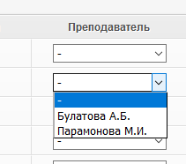.

Алгоритм заполнения аттестационной ведомости.
Возможны два варианта заполнения ведомости:
- Заполнение построчное.
В случае, когда необходимо аттестовать студента
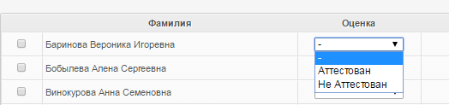выбираем значение в поле «Оценка» «Аттестован» и кликаем на кнопку «Сохранить»(в конце ведомости).
В случае, когда необходимо не аттестовать студента
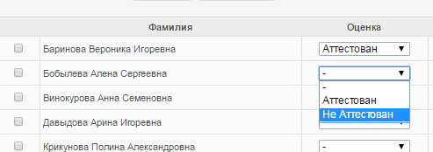выбираем значение в поле «Оценка» «Не аттестован» заполняем поле «Причина не аттестации», например «плохая посещаемость» и кликаем на кнопку «Сохранить».
В результате видим 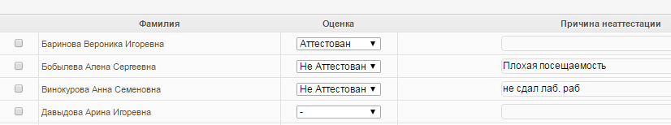
- Заполнение сразу несколько строчек.
Для аттестации: помечаем «галочками» в первом столбце строки
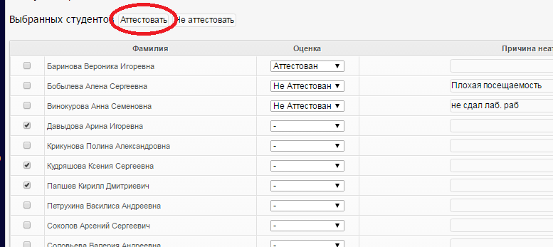и кликаем на кнопку(ведомостью) «Аттестовать» происходит заполнение поля «Оценка» и в обязательном порядке кликаем на «Сохранить».
Результат: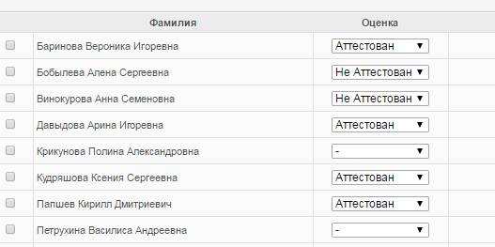

Для не аттестации: помечаем «галочками» в первом столбце строки 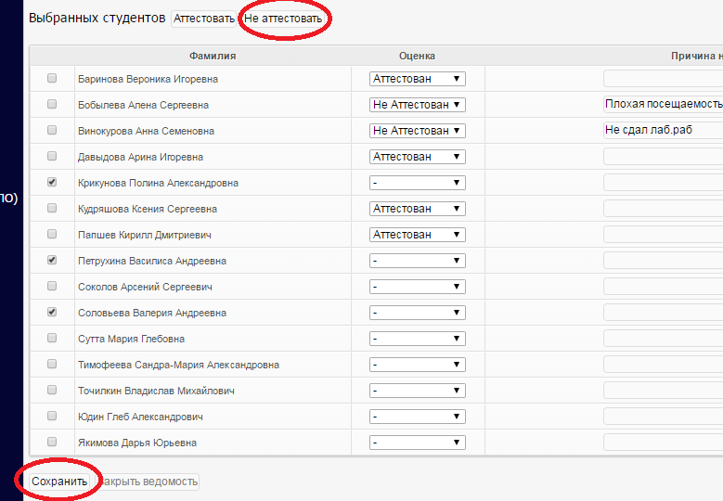кликаем на «Не аттестован» заполняем поля «Причина не аттестации», кликаем на «Сохранить» - видим результат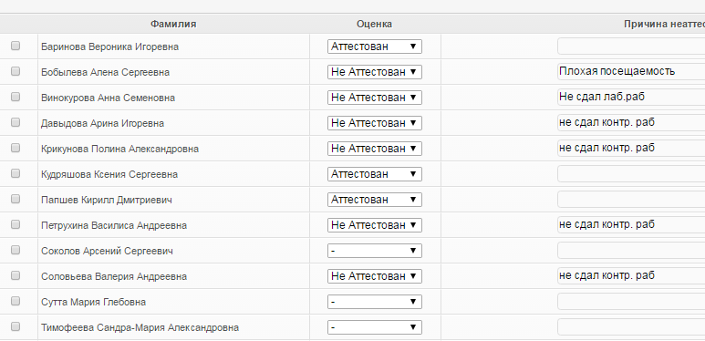
Обращаем внимание, если вы выбрали оценку «Не аттестован» и не заполнив причину не аттестации кликаете на «Сохранить», то откроется окно-сообщение, 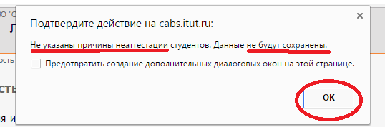после клика «ОК» 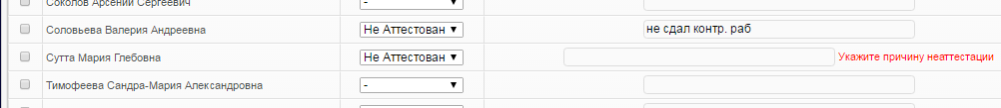Заполните поле «Причина не аттестации» и потом кликните на «Сохранить».

После заполнения ведомости кнопка «Закрыть ведомость» становится активной.
Кликнув на кнопку «Закрыть ведомость» вы меняете статус ведомости. Ведомость со статусом «Закрыта» доступна только для просмотра.

